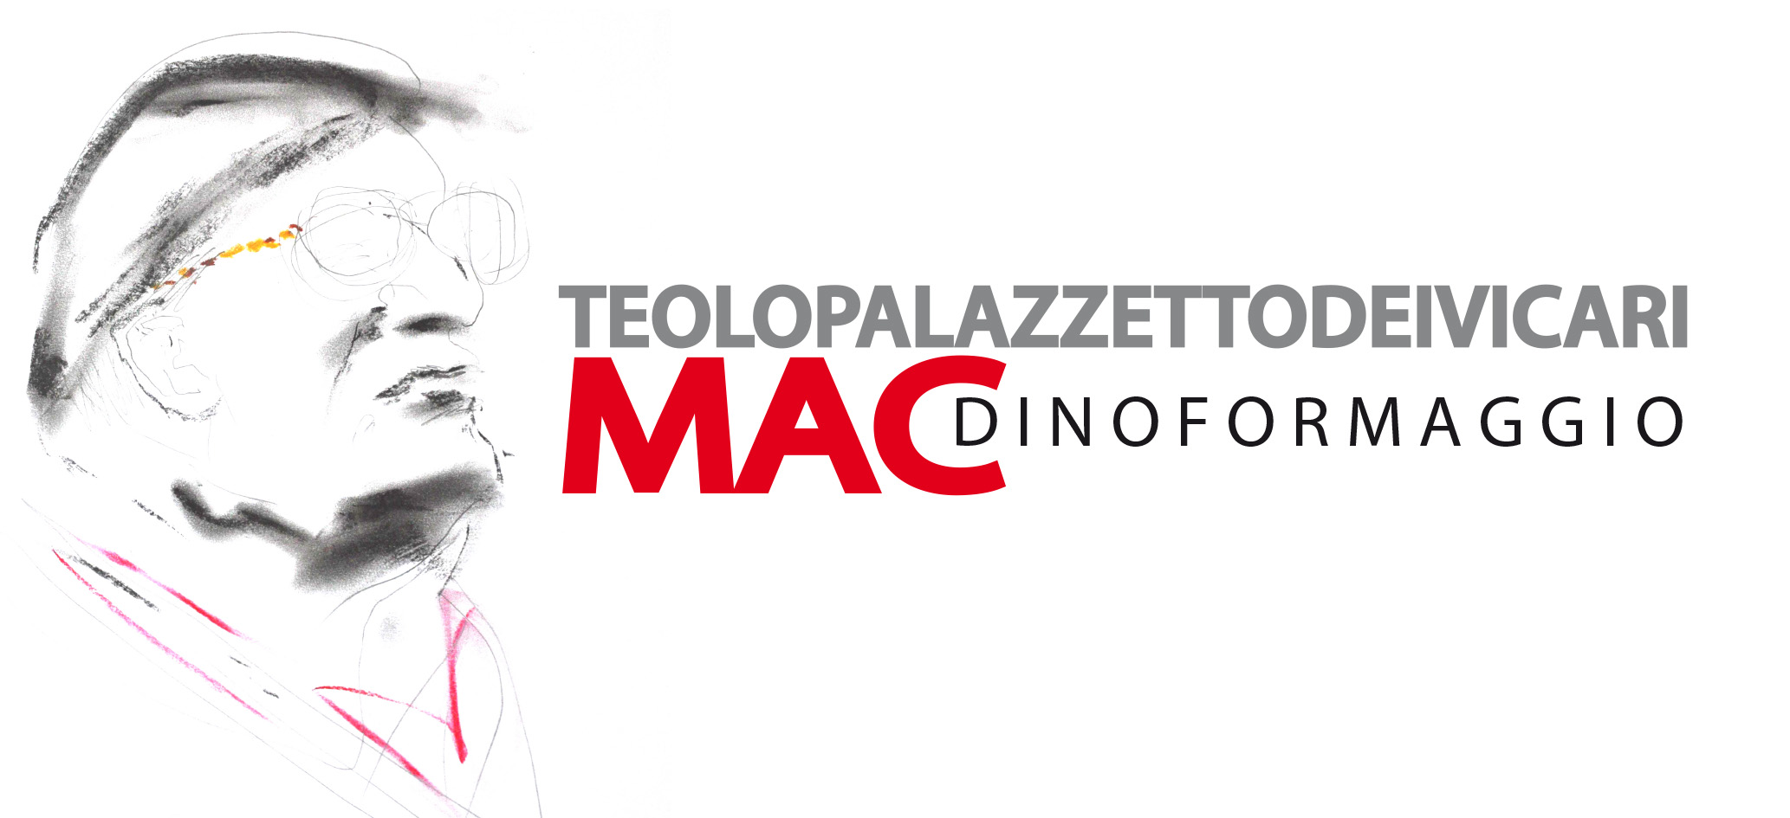
Dichiarazione sindaco di Teolo Moreno Valdisolo

“Un’occasione per ricordare un artista e un filoso come Dino Formaggio, per oltre vent’anni cittadino del nostro Comune, e la soddisfazione di essere riusciti a trasformare in opportunità quello che forse non si era riusciti a valorizzare correttamente, grazie a un progetto culturale che coinvolgerà il territorio e i nostri cittadini”. E’ quanto ha dichiarato il sindaco di Teolo Moreno Valdisolo in occasione dell’inaugurazione della mostra “L’arte, il senso di una vita disegni, acquerelli, oli e sculture di Dino Formaggio artista” al Palazzetto dei Vicari.

“Era doveroso – ha sottolineato il Sindaco – riconoscere a Formaggio il giusto tributo a chi ha amato Teolo e vissuto nelle sue botteghe artigiane. Ma la soddisfazione della mia amministrazione – ha aggiunto Valdisolo - è di essere riuscita a ridare al Museo di Arte Contemporanea una progettualità che in precedenza non aveva perché era rimasto un luogo chiuso e fine a se stesso”.

“Da oggi il Museo tornerà a essere quel laboratorio che Formaggio aveva pensato dovesse essere e che coinvolgerà tutto il nostro territorio e i nostri cittadini”, ha aggiunto.

E tutto questo “a costo zero per l’Amministrazione che, in occasione del Centenario della nascita del Filosofo, a 21 anni di distanza non chiude un ciclo, ma celebra la realizzazione di un nuovo approdo culturale e territoriale che considero il trampolino per i prossimi anni per lo sviluppo dell’arte in sinergia con il nostro territorio e i cittadini”.

“Il mio auspicio, che ho già espresso alla Dirigente dell’Istituto Comprensivo Lorella Goldin, è anche di veder coinvolte le nostre nuove generazioni con la realizzazione all’interno del Museo di un vero e proprio Polo didattico dove i bambini e i ragazzi possano sperimentare e conoscere l’arte. Questa è una parte importante di quanto il progetto che prende il via oggi prevede e di cui come amministratore vado fiero”.

“Abbiamo ereditato qualcosa che è sempre stato vissuto come un problema ed un costo e non una risorsa. Di qui la scelta che ci siamo posti – ha ricordato il Sindaco - : chiudere l’esperienza o chiedere l’aiuto indispensabile per svilupparla? Abbiamo deciso di raccogliere la sfida e rilanciare il Museo con tutte le potenzialità che contiene”.

“Grazie all’impegno volontario di persone come il direttore artistico del Museo, Sergio Giorato, l’architetto Giulio Muratori e Raffaella Surian che ha allestito la mostra, l’impegno dei molti dipendenti dell’amministrazione e degli assessori, ma soprattutto della famiglia del Filosofo, attraverso il Garante del Museo, il primogenito Daniele Formaggio, siamo riusciti – ha sottolineato Valdisolo - a costruire quel progetto che ha trovato nel Presidente della Fondazione Cassa di Risparmio di Padova e Rovigo, Antonio Finotti, e nella Regione Veneto, entusiasta collaborazione. E’ infatti grazie alle risorse che hanno messo a disposizione, insieme alla collaborazione di soggetti privati come FidiaFin SpA, Etra e Targetdue, che tale progetto può oggi partire”.

Centenario della nascita di Dino Formaggio.
Teolo, 19 settembre 2014.
Il comunicato stampa è a disposizione su www.dinoformaggio.it

